

南方电网调峰调频发电有限公司储能科研院宝清光储充系统

电池拆卸服务项目要求

南方电网调峰调频发电有限公司储能科研院

2026年9月

南方电网调峰调频发电有限公司储能科研院
宝清光储充系统电池拆卸服务项目要求
一、项目名称
南方电网调峰调频发电有限公司储能科研院宝清光储充系统电池拆卸服务项目
二、项目概况
南方电网调峰调频发电有限公司储能科研院依托“基于调峰调频的电池储能智能管理技术研究与应用（项目编号：020000KK52180005）”，储能科研院于2020年12月3日在深圳宝清储能电站建成了光储充智能管理示范电站（包含3台120kW电动汽车大功率充电桩、1套储充一体化装置（一套240kW储能系统，及一台群管群控充放电桩，该充放电桩拥有功率动态调节能力，可满足4台电动汽车最大60kW功率同时充电或满足2台电动汽车最大120kW功率同时充电）、1套120kWp屋顶光伏系统）。
光储充智能管理示范电站自2023年10月由于储能变流器故障停运；2025年12月19日，接到深圳宝清储能电站现场通知，光储充系统储能系统电池出现鼓包，12月29日，收到运维单位《关于宝清储能站光储充项目设备的提醒函》，对光储充设备储能系统电池运行安全性提出管理意见。经过多方讨论研判，认为光储充系统科研示范和技术验证目标已达成，系统改造价值不高，计划优先将电池系统（0200 F P MTA 1000001 T）拆卸妥善安置隔离安全生产风险，方便后续电池系统报废工作展开。具体作业地点环境如图 1和图 2所示。
表 1 电池系统信息表
名称 | 电芯规格 | 电池模块规格 | 电池模块数量/个 | 电池架尺寸/m
电池系统 | CATL 271Ah | 1P12S | 72 | 3.3*0.8*2.1
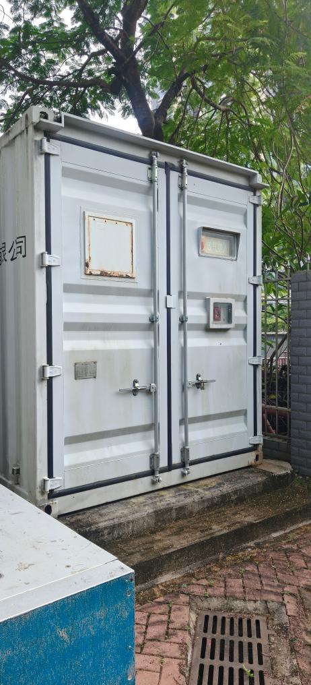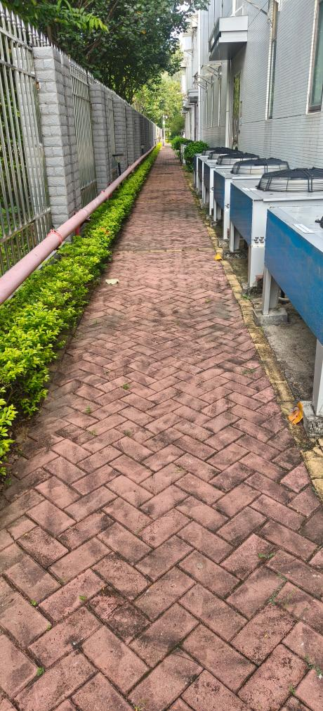
图 1 宝清储能电站光储充系统外围
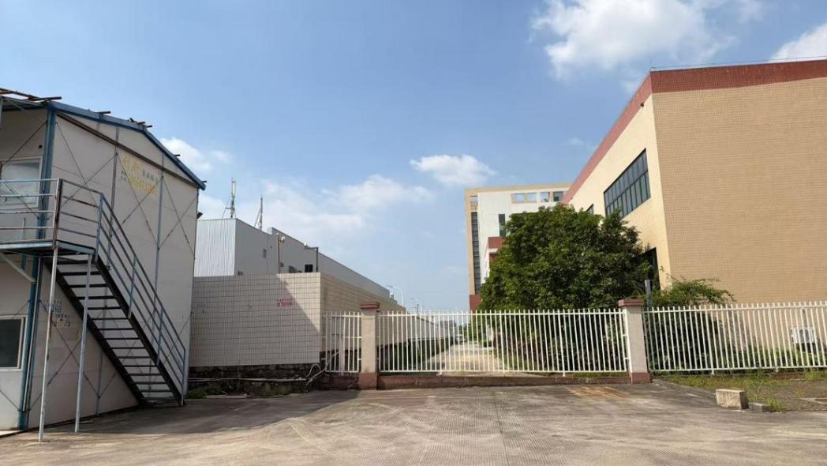
图 2 电池安置点
- 服务期限及进度要求
服务期限：中标通知书发出之日起至2026年10月30日
中标通知书发出后，乙方须主动对接甲方，指派项目专职对接人员开展运输路线及现场作业前期勘察工作。现场勘察完成之日起7个工作日内，乙方应向甲方提交人员资质、设备资质、安全资质等开工作业文件以及《储能科研院宝清光储充系统电池拆卸工作方案》；方案经甲方同意后，甲乙双方协商确定施工时段，配合甲方完成开工工作准备，有序完成全部电池拆卸作业。
- 服务内容及要求
乙方开展储能科研院宝清光储充系统电池拆卸服务项目，应注意如下事项：
- 本次作业主要工作地点为深圳宝清电池储能电站。乙方在全部作业实施全过程中，须严格遵守甲方承包商八步骤管理办法及属地各项安全生产管理规章制度，完成相应准入、安全教育、技术交底及作业许可手续后方可开展作业。乙方须具备与作业内容相适应的资格条件，涉及特种作业的人员须持有效的相应作业证件；
- 乙方负责甲方光储充系统所有电池模块及配套电池架的拆卸和拆后整理（如图 3所示），具体作业内容包括验电、清点标识、电气连接拆除、电池模块拆卸、电池架拆卸以和电池架组装以及电池模块安装；
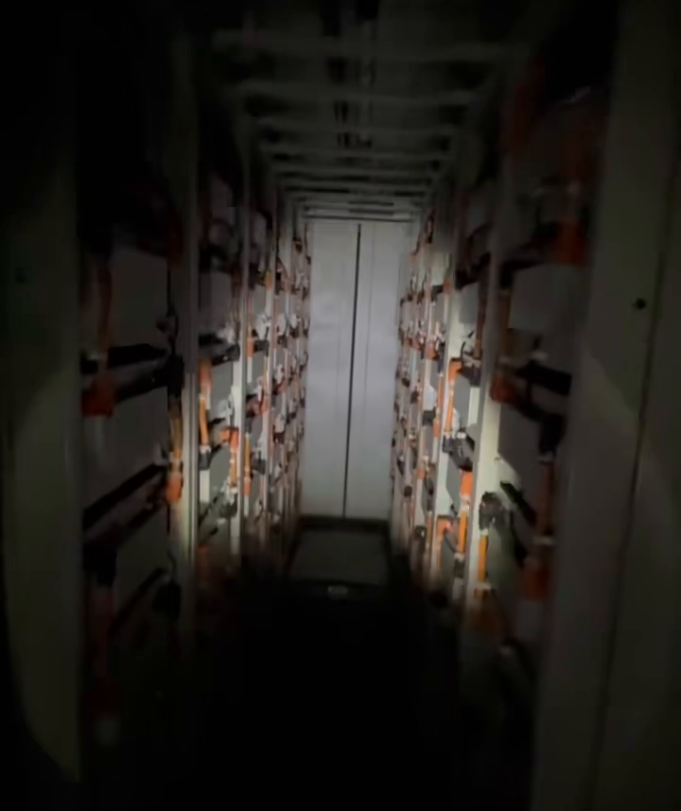
图 3 待作业电池系统
- 开展作业前，乙方应会同甲方清点电池模块、电池架及附件，按原安装位置进行编号或标识，记录已有外观缺陷并留存必要照片。若发现鼓胀、漏液、破损等情况，应中止作业进程，报告甲方并落实相应处置措施。
- 光储充系统目前已完全停电，但电池模块仍具有电能，乙方须安排具备相应资格的人员在作业前对所有电池模组逐一验电，落实必要的人员防护措施，确认无漏电点后断开并拆除电池系统内全部电气连接，做好电池端子及外露导电部位的绝缘防护，防止短路及触电。
- 乙方应配备适用的工器具、设备及防护用品，做好设备拆卸、移位和就位过程中的防倾倒、防坠落、防碰撞、防挤压及防短路措施，不得利用电池端子等非承重部位起吊或牵引，不得违规堆叠。
- 乙方负责对指电池安置点进行地面打扫、杂物清理及必要的防护处理，完成电池架组装、稳固放置及电池模块按原编号和顺序上架存放，落实固定、防倾倒及端子绝缘措施，并按需铺设绝缘垫材、设置具备遮阳防雨覆盖材料，确保不积水、不影响必要的通风散热、检查及消防通道，发现不具备安全存放条件时，应暂缓相关作业并及时报告甲方处理。
- 完工后，乙方应提交设备交接清单及必要的作业前后照片。
- 乙方及作业相关方须具备相应合法合规资质：作业所用叉车等特种设备须具备有效的特种设备使用登记证明及定期检验合格报告，机具额定载荷满足作业需求。
- 交付物
储能科研院宝清光储充系统电池拆卸服务项目验收申请单
- 供应商需提供证明文件
1、报价清单（盖章版）

